Me llamo ____________________________________ Tarea

Imagine you are a police sketch artist. Draw the three suspects in a dognapping as described by a witness. You may need to use color.
Optional Strategy: Underline the vocabulary words in each description to focus on what you know.

Sospecha #1: Èl es un hombre alto. Èl tiene un bigote grande. Èl es muy delgado con ojos marrones. También es calvo. Tiene una expresión enojada.

Sospecha #2: Ella es una mujer bonita y pelirroja. Tiene pelo largo y ojos azules.

Sospecha #3: Es un hombre bajo, gordo, y moreno. Tiene anteojos grandes. Èl es viejo.

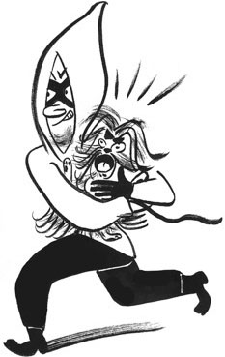

Optional Challenge (Reto Opcional): Can you draw these additional details as well? Add them to your drawings if you can.

- Sospecha #1 tiene un tatuaje de un dinosaurio en su cabeza.
- Sospecha #2 tiene un suéter violeta y amarillo.
- Sospecha #3 está muy triste y tiene un sombrero marrón.

